Baustein Gebet

Wir danken Gott für diesen neuen Tag
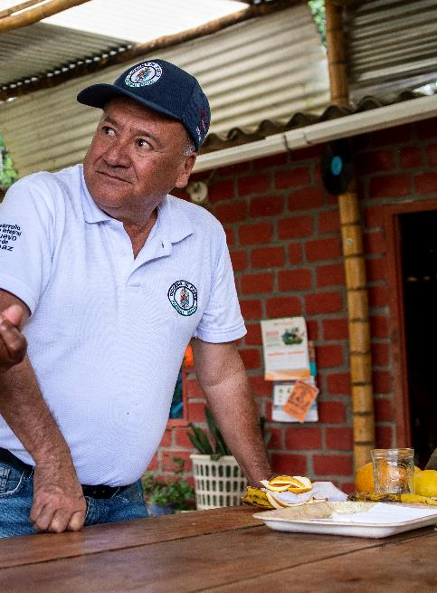
von Lisandro Rafael Jurado Díaz, Koordinator der Landpastoral der Diözese Pasto
Übertragung: Andreas Paul & Mirjam Günther, Misereor

Wir danken Gott für diesen neuen Tag!
Wir betrachten die Schönheiten der Natur,
wir danken für all die Gaben,
die der Herr des Lebens uns jeden Tag schenkt.
So können wir Gemeinschaft erfahren:
In der Familie,
in den Gruppen, denen wir angehören,
mit allen, die wir mit unseren Bildungsangeboten begleiten,
mit all den Menschen,
die mit uns Solidarität leben,
die mit uns das Leben der Landbevölkerung wertschätzen.
Wir feiern das Leben der Pflanzen und
der Lebewesen, die Teil des Bodens sind,
wir feiern die Wälder, die unsere ländliche Umgebung schmücken,
den Reichtum an Saatgut, das Gott, der Schöpfer, uns schenkt,
das Wasser, das unser Leben belebt und die Pflanzen badet, die uns Früchte schenken.
Gott segnet jeden von uns,
damit wir Verwalter*innen und Gärtner*innen der Schöpfung sein können.
Amen.

Damos gracias a Dios por este nuevo día,
por contemplar las bellezas de la naturaleza,
para dar gracias por todos los regalos que cada día nos da El Señor de la Vida,
el poder estar junto a las personas de nuestro alrededor:
la familia,
los grupos de los que hacemos parte,
de las comunidades que acompañamos con nuestros esfuerzos de formación,
por todas las personas
que con sus aportes nos brindan la solidaridad
para dignificar la vida de las familias campesinas;
celebramos la vida de las plantas,
los seres vivos que hacen parte de los suelos,
de los bosques que adornan nuestro entorno campesino,
de la abundancia de semillas que nos regala el Dios creador,
el agua que vivifica nuestra vida y baña las plantas que nos dan los frutos
y nos Bendice Dios a cada uno de nosotros
para que seamos administradores y jardineros de la creación.
Amen.

Das Projekt der diesjährigen Fastenaktion in Kolumbien steht beispielhaft für die vielen Misereor-Projekte.

Bitte unterstützen Sie mit Ihren Spenden zur Fastenaktion diese Arbeit von Misereor in Afrika, Asien und Lateinamerika.
IBAN DE75 3706 0193 0000 1010 10
Kennwort Fastenaktion S07855
BIC GENODED1PAX

Herausgeber
Bischöfliches Hilfswerk Misereor e.V. □ Mozartstr. 9 · 52064 Aachen □ T: 0241/442 445 □ F: 0241/442 188 □ E: fastenaktion@misereor.de

Redaktion
Andreas Paul – Misereor Aachen

Fotonachweis: Florian Kopp/Misereor

